**МИНИСТЕРСТВО ОБРАЗОВАНИЯ РЕСПУБЛИКИ БЕЛАРУСЬ**

**БЕЛОРУССКИЙ ГОСУДАРСТВЕННЫЙ УНИВЕРСИТЕТ**

**Факультет прикладной математики и информатики**

**Кафедра информационных систем управления**

**Отчет**

**По методам вычислений**

Выполнил студент группы № 12

*Шишлянников Иван Викторович*

# Минск 2020

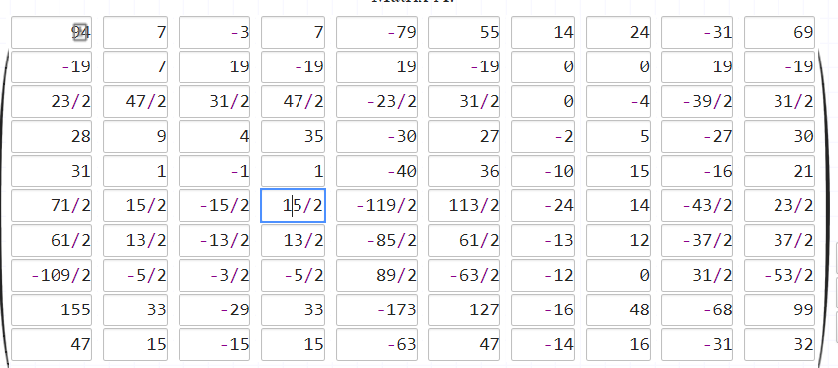

График функции

𝑓(𝑥)=tg(cos2𝑥)+ln2𝑥;

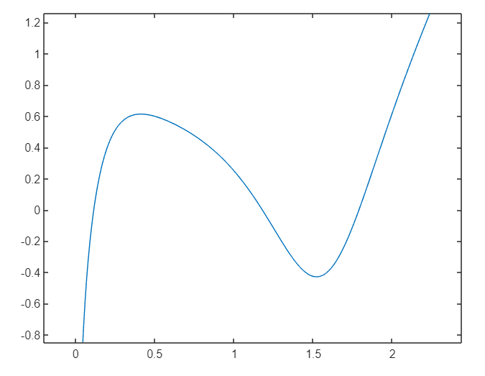

Имеем 3 корня. Соответствующие промежутки:

[0; 1]

[1; 1.5]

[1.5; 2]

